CONCOURS DE BELOTE

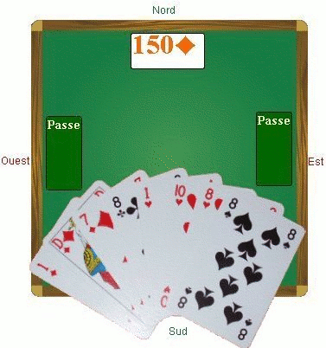

oo

Buvette sur place
NOMBREUX LOTS
ORGANISE PAR LES amis du gour
Inscriptions vivement conseillées avant le 14 novembre
Réservation souhaitée au 06.73.11.50.41
Ou par mail : amisdugour@sfr.fr
Apportez vos jeux

L’abus d’alcool est dangereux pour la santé
imprimé par nos soins ne pas jeter sur la voie publique

